醫學資訊研究所新生須知
112.08
- 找到指導教授後，請務必把個人e-mail加到所屬實驗室信箱(請詢問學長姐如何加入實驗室信箱)，日後將會收到系辦寄的通知，請養成每日收信與看公告的習慣，以免漏掉重要訊息，實驗室若有外籍生敬請給予協助。
- 為免信件或包裹遺失，若寄到學校的信件、快遞或包裹，請寫清楚樓層與實驗室號碼，勿寄到系辦，系辦不幫忙簽收，敬請配合。
- **自111學年度起入學的碩博研究生應修研究生通識，學術倫理至少6小時，中英文寫作能力及溝通表達至少各1小時，這三項會融入專題討論課程中。
- 本所教育目標:
1、 教育學生具備資訊專業與醫學應用知識之能力
2、 教育學生具備醫學資訊整合、設計及創新之能力
3、 教育學生優質團隊合作及國際觀之能力
- 本所核心能力:
1.1具備資訊專業知識與研究之能力
1.2具備醫學資訊知識及應用之能力
2.1具備醫學資訊領域獨立發掘問題、策劃實驗、解決問題之能力
2.2具備應用資訊科技解決醫學資訊問題的能力
2.3具備醫學資訊領域整合與創新思考之能力
3.1具備科技人文素養、醫學資訊工程倫理與終身學習的態度
3.2具備專業外語能力及良好國際觀
3.3具備專業簡報及論文撰寫之能力
3.4具備良好溝通協調與團隊合作之能力
- 醫資所碩士班學分承認及抵免辦法 (112學年度辦法之後會再更新)
*112學年度起必修0學分專題討論為修四個學期專題討論
https://www.csie.ncku.edu.tw/zh-hant/education/imi
- 核心課程修課輔導表：系辦會公告繳交時間
https://www.imi.ncku.edu.tw/imi/index.php?content=form
- 生物醫學相關基礎課程:新生入學需檢查是否修過，若未修過生物醫學相關基礎課程，請填未修生物醫學相關基礎課程補修單，由指導教授輔導選修，並須經課程委員會核定；若已修過請填生物醫學相關基礎課程認定表
https://www.imi.ncku.edu.tw/imi/index.php?content=form
- 新生入學需檢查是否修過大學部基礎課(計算機概論、程式設計(一)): 請見網頁公告(如下網址)，若需補修只限電資學院與工科系的課；外籍生是否修過由指導教授認定
https://www.csie.ncku.edu.tw/zh-hant/news/12485
- 學分抵免注意事項
請注意實驗室與系網頁公告，入學後若要抵免請記得提出之後不得再申請抵免，除系上送紙本外學校抵免系統記得申請，112學年度公告內容如下
https://www.csie.ncku.edu.tw/zh-hant/news/12136
- 每學期選課公告：請參照註冊組網頁公告
- 專題討論(seminar):
a.選課: 請選專題討論，需上滿四個學期的專題討論。。
b.每學期會e-mail通知seminar上課注意事項與出席次數，系網頁演講公告會公告每周演講資訊。
c.評分標準:出席80%，老師評分20%
- 資工與醫資導論：上學期會開課，請記得選課，畢業前未修過無法畢業。
本課基準分訂為80分，每次上課均會點名，整學期須出席10次(含)以上。
- 外系修課申請表:若要修外系課，請填表單經指導教授簽名後送系辦林小姐，主任蓋章後會退還給學生，請自行保管，待檢查畢業學分時會驗申請表。
https://www.imi.ncku.edu.tw/imi/index.php?content=form
- 本系特殊因素補棄選申請表:特殊因素補棄選僅受理因額滿無法加選，其他加退選請在第三階段選課前完成
https://www.csie.ncku.edu.tw/zh-hant/news/12085
- 醫資所更換指導教授原則及申請書 https://www.imi.ncku.edu.tw/imi/index.php?content=laws
https://www.imi.ncku.edu.tw/imi/index.php?content=form
- 修課注意事項
- https://www.csie.ncku.edu.tw/zh-hant/news/11658
- https://www.csie.ncku.edu.tw/zh-hant/news/11566
- 畢業成果發表會：每年6月舉行，碩二同學都要參加報告，約5月中下旬會公告訊息
- 導生聚餐：於畢業成果發表會後舉行，詳細會mail通知。
- 碩博士學位考試注意事項-每年約5月底會mail通知各實驗室，介紹如何申請口試，口試準備等資訊。
- 離校:
資工所/醫資所離校手續單
https://www.csie.ncku.edu.tw/zh-hant/news/9974
- 國家圖書館紙本論文延後公開申請書:若要延後公開，請送論文延後公開申
請書與說明書，以利隨論文送註冊組，未送者論文立即公開
https://www.csie.ncku.edu.tw/zh-hant/news/11637

22.系館門禁進出口:
◆目前開放:A、B、C及B1、B2地下停車場五個出入口。
◆防疫期間暫停開放:D、E、F等三個入口。
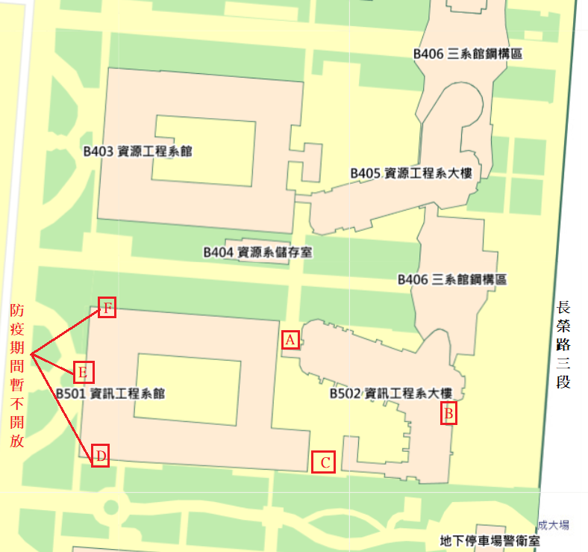

23.門禁
◆系所門禁須事前設定，若發現門禁失效或有任何問題請至新館2F檔案室辦理。
◆門禁為實名制，勿將學生證或門禁卡片借給他人使用。
◆進入系館勿讓身後者尾隨入內，請互相提醒刷卡再進入勿讓可疑人物進入系館。

24.電梯注意事項
◆搭乘電梯時，先行進入者，已按您目的樓層的上一樓或下一樓，請勿再按您要去的樓層，改用爬樓梯的方式上下樓，以加速電梯運行及節電。
◆電梯廳外上下樓按鈕若非身障者，請勿按身障電梯之按鍵。
◆若遇電梯故障，請勿慌張，請按電梯面板的通話鍵，或是直接拿起電梯裡電話筒，可直接跟電梯公司聯絡，將派員盡快處理。

25.資工系K館-65204室
◆提供給學生自習空間，開放時間: 24小時開放。
◆請遵守K館空間使用公約。
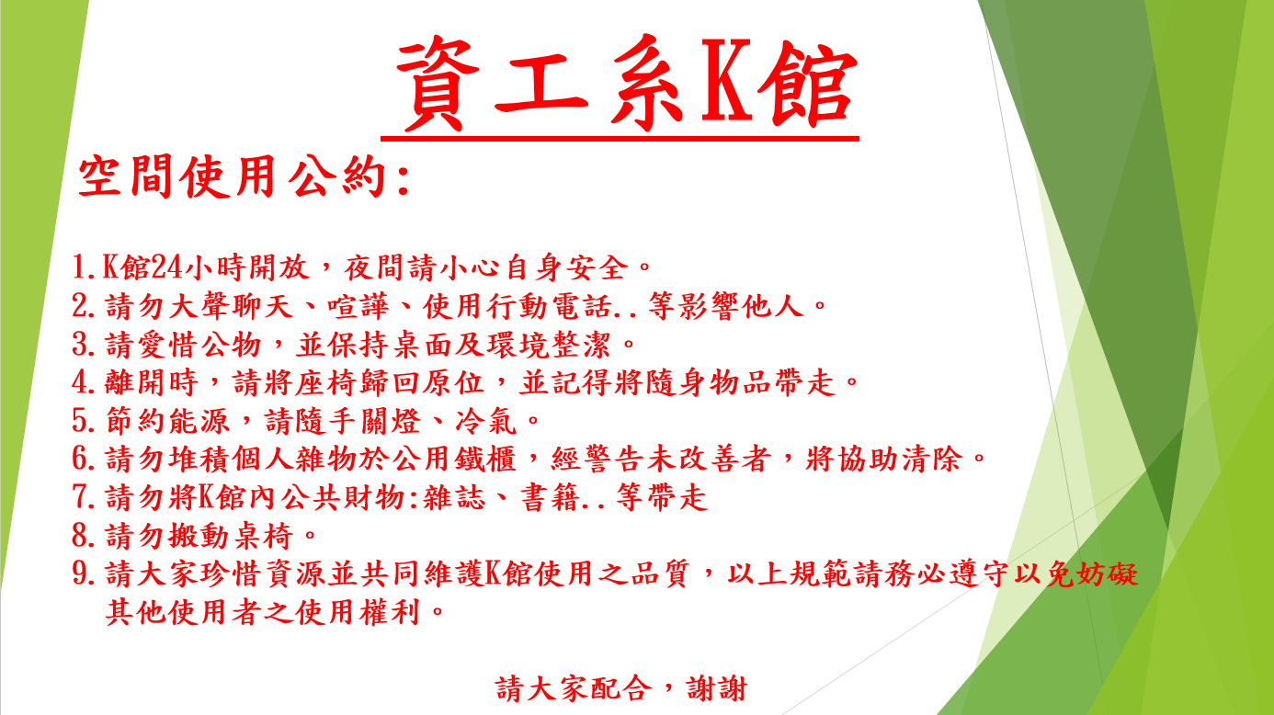

26.系館垃圾場
◆位置: 舊館大門口穿堂樓梯下二側
◆垃圾場開放時間:周一~週五(7:30-16:00)
◆垃圾場分類注意事項:
◎請依各類可回收桶、不可回收桶(一般垃圾)及廚餘桶..等依
標示確實做好垃圾分類，勿將未分類之垃圾整包丟入桶內。
◎垃圾非開放時段，嚴禁隨意丟棄垃圾於垃圾場，垃圾不落地。
◎殘餘食品、請將水份瀝乾。
◎廚餘垃圾請當日丟棄，避免茲生蚊蠅、異味。
◎廚餘丟放前起先將塑膠袋取出分類丟棄。
◎可回收資源垃圾請先行分類後包紮妥當，紙箱請先行拆開以便
節省空間。
◎丟棄垃圾時應使用不會滴漏之塑膠袋，以免污損走道及電梯。
◎玻璃、金屬碎片，應以多層報紙包紮妥當。

27.資訊系無線網路:
1.CSIE-WLAN: 密碼:wificsie
2.CSIE-WLAN-Spa :密碼:wificsie

28.實驗室安全/用電/驗收/教室借用事宜
A.門禁及門鎖
◆因一般門禁使用電磁力鎖，一旦斷電就會失效，最後離開實驗室的同學將門上實體鎖，並將窗戶緊閉上鎖，以防有心人士闖入。
B.節能用電
◆系上僅供研究用電，學生勿有挖礦或執行獲利之行為，
違反者依法辦理。
◆實驗室內人數較少，燈光請斟酌開啟，建議不要全部打開
◆實驗室若無人在場，請將冷氣關閉，勿長時間開啟或開整
夜，離開時請再次確認電源關閉。
C.教室借用
◆實驗室借用系上空間會議，請用實驗室帳號密碼登入
後，選會議時段並詳細填寫個人資訊，借用時段請確實填寫，勿整天或長時間借用
◆特殊會議室須借用，請至系網頁-本系簡介-場地租借
中，點選第一個檔案，下載場地申請表，填寫後送至2樓
檔案室。
D.驗收相關事宜
◆請購驗收不得由學生簽章，須請職員或老師助理蓋章，
若實驗室沒有相關人員可進行驗收，請配合系上驗收附
件相關規定執行。

